СИСТЕМА ПРОФОРИЕНТАЦИОННОЙ РАБОТЫ И ЕЕ ОСНОВНЫЕ НАПРАВЛЕНИЯ В СОВРЕМЕННОЙ ШКОЛЕ
Мамонова Марина Александровна
МБОУ ДОД «Талнахская детская школа искусств»
e-mail: mamonowa.marina2012@yandex.ru
В статье рассматриваются вопросы, связанные с профориентационной работой и ее основными направлениям в современной школе.
Возросшие требования современного рынка труда к уровню профессиональной подготовки кадров выявляют проблемы профессиональной ориентации молодежи. Сегодня профессиональная ориентация-это необходимость создания условий для поддержки учеников в их профессиональном самоопределении, помощь в выявлении профессиональных интересов, склонностей, определение реальных возможностей в освоении той или иной профессии. В связи с этим возрастает значение профильного обучения, где профессиональная ориентация является одним из важейших компонентов.
Рассматривая систему профориентационной работы с учащимися на примере художественного отделения МБОУ ДОД «Талнахская детская школа искусств», общей целью определяется их подготовка к обоснованному, зрелому выбору профессии, к получению углубленных знаний по выбранному направлению. Из учащихся окончивших основной курс художественного отделения школы искусств около 40% приходят в профориентационный класс. Они, как правило, уже определились с выбором будущей профессии и теперь целенаправленно готовятся к вступительным экзаменам в средние и высшие учебные заведения данного профиля. Профориентационные классы стали перспективной формой предпрофессионального обучения искусству. Они позволяют создать хорошую материальную базу знаний, а также значительно расширить количество специальностей, которыми могут овладеть учащиеся с учетом потребностей рынка труда.
Цель профориентационной работы художественных отделении в школах искусств и художественных школах:
-оказание педагогической помощи учащимся в профессиональном самоопределении, в осознанном, обоснованном выборе профессии, социальной адаптации;
-обучение, воспитание и подготовка учащихся к поступлению в средние и высшие учебные заведения;
-подбор учебных заведений с учетом индивидуальных возможностей подростков.
Большое значение для учащихся профориентационного класса имеет свободное владение рисунком, так как это основной предмет который сдают практически во все учебные заведения художественной направленности. Программа по рисунку составлена с учетом сложившейся традиции реалистической школы обучения рисунку, а так же принципов наглядности, последовательности, доступности.
Разделы содержания предмета определяют основные направления, этапы и формы в обучении рисунку, которые в своём единстве решают задачу формирования у учащихся умение видеть, понимать и изображать трёхмерную модель на двухмерной плоскости.
Главной формой обучения является длительный тональный рисунок, основанный на продолжительном наблюдении и внимательном изучении натуры. Параллельно с длительными постановками выполняются краткосрочные зарисовки и наброски, которые развивают наблюдательность и зрительную память учащихся, дают возможность быстрее овладеть искусством рисунка. В профориентационном классе осуществляется переход к изображению более сложных комбинированных форм, изучаются законы линейной и воздушной перспективы, приёмы решения живописного и творческого рисунка, передача пространства. Постепенно учащиеся приобретают навыки последовательной работы над рисунком по принципу: от общего к частному и от частного к общему (рис.а). На завершающем этапе обучения происходит ознакомление с основами пластической анатомии, правилами и особенностями линейного и тонального рисования головы человека (рис.в,г,д,е). Значительно расширяются и усложняются композиционные, пространственные и тональные задачи в рисовании натюрмортов (рис.б). Этот последний год обучения на художественном отделении включает задания, ориентированные на подготовку учащихся к поступлению в профессиональные учебные заведения.
Работы учеников художественного отделения профориентационного класса МБОУ ДОД «ТДШИ»
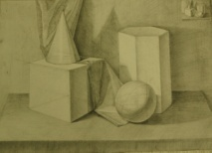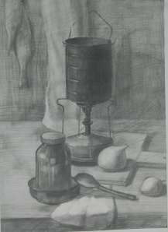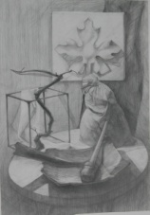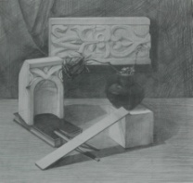
а)Натюрморт с геометрическими б)Натюрморты из предметов быта телами

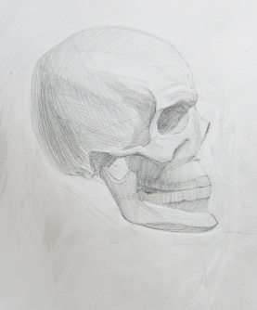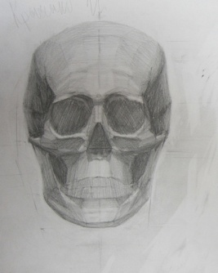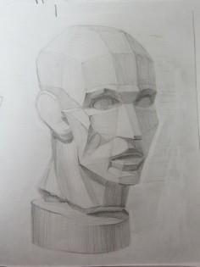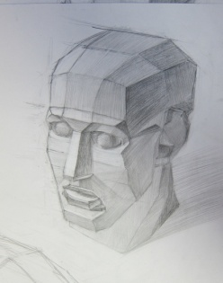
в)рисунок черепа человека г)рисунок гипсовой обрубовочной головы
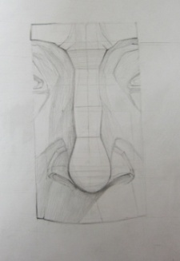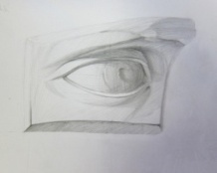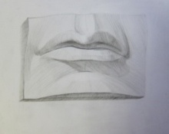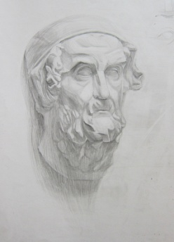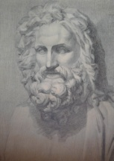
д)рисунок гипсовых слепков частей головы е)рисунок гипсовой маски и
Давида(нос,глаз,губы) античной головы
В современном мире выбор профессии происходит часто под влиянием широкого спектра различных факторов: советы родителей, пример друзей и опыт знакомых, желание продолжить обучение в конкретном профессиональном учебном заведении, например, «ближе к дому», престиж профессии в обществе. И часто выбор является необоснованным и случайным. В связи с этим огромное внимание в школе необходимо уделять проведению целенаправленной профориентационной работе среди учащихся.

Существенной стороной современного образования является работа по оказанию помощи учащимся в сознательном и правильном выборе профессии (профессиональная ориентация) и жизненном самоопределении. Эта работа включает в себя несколько основных направлений.
Одним из направлений является ознакомление учащихся с характером и своеобразием различных профессий и специальностей художественной, творческой направленности. Эта задача решается прежде всего в процессе обучения, когда учащиеся знакомятся с различными видами творчества. В частности, они знакомятся на уроках истории искусств с жизнью и творческой деятельностью художников, работников искусства, архитекторов, реставраторов, скульпторов, дизайнеров, получают представления о их работе. Так же источником информации о профессиях является СМИ и различная справочная литература.. Это же направление развивается и углубляется с помощью внеклассных мероприятий. Участие в проектной деятельности, конкурсах, выставках. Эффективными средствами этой работы являются беседы, лекции и доклады о профессиях, встреча с людьми различных специальностей художественной направленности, собрания на тему: «Кем быть?» Для проведения этой работы полезно привлекать родителей. Информированность способствует формированию положительной мотивации.
Вторым направление профориентации является практическое привлечение учащихся к творческому труду. Когда ученик лично убедится в привлекательном характере профессии дизайнера , архитектора и др., эти специальности будут находиться в сфере выбора ими будущей профессии.
Третьим направлением профориентации является создание условий для овладения учащимися умениями и навыками творческого труда. Обучение в учреждениях дополнительного образования способствует выработке практических умений и навыков в тех или иных областях искусства, позволяет учащимся проявлять свои творческие способности, познавать большую радость, которую доставляет человеку работа, ее духовные и материальные результаты.
Реализуемая в школе система художественного обучения создает педагогические предпосылки для формирования у учащихся потребности в творчестве, понимании его важного значения, формирует привычку к активной творческой деятельности.
Сейчас эффективность профориентационной работы в школах нередко определяется по тому, сколько учащихся выбрали профессии на которые их ориентировали и по показателям поступления в учебные заведения. Достижение поставленной цели эффективно только при активной целенаправленной работе с учащимися, при выявлении их реальных интересов и способностей. На примере нашего отделения из 11 выпускников профориентационных классов в 2013 г, поступающих в среднеспециальные и высшие учебные заведения художественной направленности, поступило 10 человек. Анализ показывает стабильность поступления наших выпускников. Но особенно важным показателем является дальнейшее трудоустройство и социализация молодых людей в нашем высокотехнологическом и конкурентном мире.

Библиографический список:
1.Харламов И.Ф. Педагогика:Учеб. Пособие. 2-е изд. Перераб. и доп. –М.:Высш.шк.,1990.
2.Примерная программа по учебному предмету «Рисунок» в профориентационном классе МБОУ ДОД «ТДШИ».

